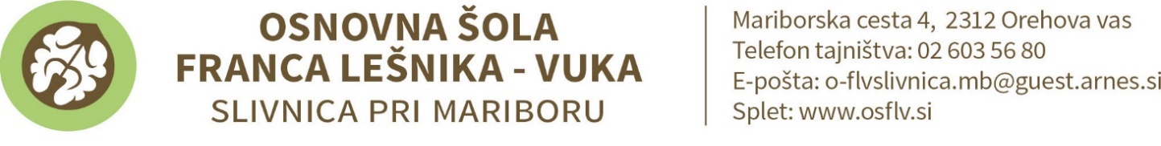

OBVESTILO STARŠEM IN NAROČILNICA ZA IZPOSOJO UČBENIKA ZA
1. RAZRED OŠ V ŠOLSKEM LETU 2024/2025

Osnovna šola omogoča učencem, da si v prihodnjem šolskem letu iz učbeniškega sklada izposodijo učbenik za 1. razred OŠ. Učenci bodo učbenik prejeli v začetku šol. leta. Ob izteku šol. leta morate učbenik vrniti šoli. V primeru, da bo učbenik poškodovan ali ga ne boste vrnili, boste ob koncu šol. leta zanj plačali ustrezno odškodnino. (Pravilnik o upravljanju učbeniških skladov (Uradni list RS št. 12/2020).

ZALOŽBA | AVTOR, NASLOV | CENA  € | IZPOSOJ.  €
MKZ | V. Medved Udovič …: BERILO 1, KDO BO Z NAMI ŠEL V GOZDIČEK?, berilo za slovenščino | 19,90 | *

* Po navodilih Ministrstva za vzgojo in izobraževanje je izposoja učbenikov brezplačna.

ODREŽI----------------------------------------------------------------------------------------------------------------

NAROČILNICA za izposojo učbenika za 1. RAZRED OŠ v šol. l. 2024/2025

Za svojega otroka nepreklicno naročam izposojo učbenika iz učbeniškega sklada:

ZALOŽBA | AVTOR, NASLOV | DA / NE
MKZ | V. Medved Udovič …: BERILO 1, KDO BO Z NAMI ŠEL V GOZDIČEK?, berilo za slovenščino

IME IN PRIIMEK UČENCA - UČENKE:________________________________
RAZRED: _________

Podpis starša /zakonitega zastopnika: _________________________

- Izpolnjeno naročilnico oddajte v šolo najkasneje do 1. septembra 2024.

